Bastelanleitung: Wildbienen-Nisthilfe
Das bekommst du von uns: eine vorgebohrte Dose, Schraube, Mutter,
L-Haken, Draht, Schilf- und Pappröhrchen, Pfeifenputzer, Schleifpapier, Gipspulver
Außerdem brauchst du: Messbecher für 50 ml, Holzstab oder Zweig zum Umrühren, Zeitung zum Unterlegen, große Schüssel
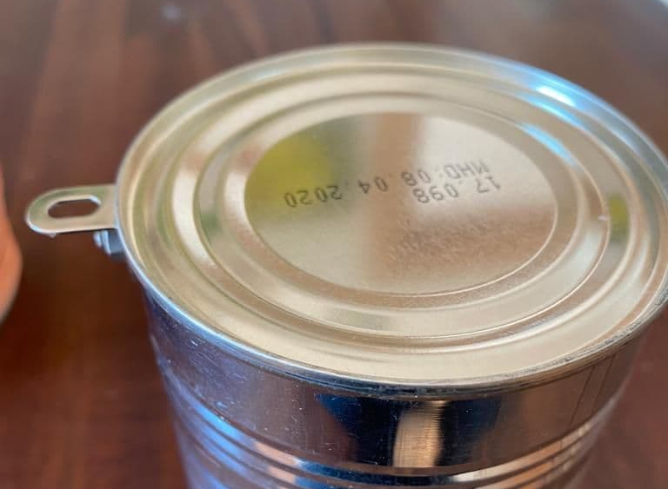
Und so wird’s gemacht:
1. Schritt: Aufhängevorrichtung
Befestige den L-Haken mit Schraube und Mutter an der Dose. Stecke die Schraube von innen nach außen durch, schiebe den Haken darauf, so dass der hochstehende Teil nach hinten zeigt und drehe die Mutter fest. (siehe Bild)

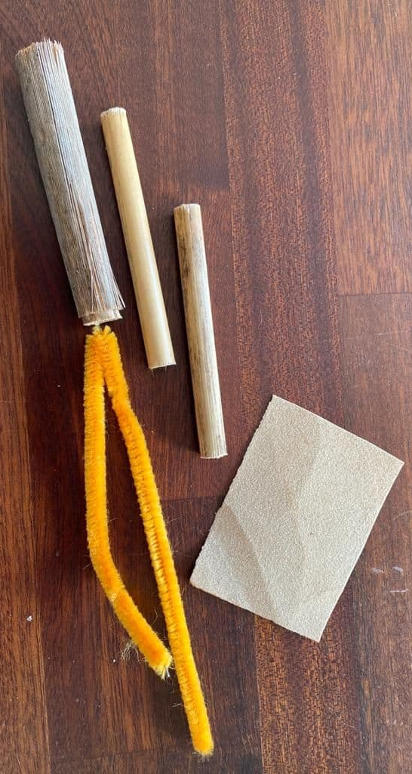
2. Schritt: Schleifen und Säubern
Schleife alle Schilfröhren an einem Ende schön glatt. Säubere sie anschließend gründlich mit dem Pfeifenreiniger. Wildbienen haben sehr empfindliche Flügel, die verletzt werden können, wenn die Öffnungen zu rau sind.

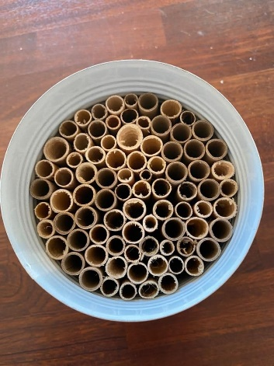
3. Schritt: Probestapeln
Staple die Röhren einmal zur Probe in deine Dose hinein. Dabei kannst du Pappe und Schilf mischen. Jetzt sollte es schon mal so aussehen:

4. Schritt: Verzieren
Dafür schüttest du deine Röhrchen aus der Dose in eine große Schüssel.
Für die Verschönerung, die auch gleichzeitig vor zu starker Sonneneinstrahlung schützt, gibt es verschiedene Möglichkeiten:
Du kannst die Dosen mit Bast oder Wolle umwickeln. Am besten knotest du die erste Runde einmal fest und lässt ein Stück Faden hängen. Dann wickelst du in einem beliebigen Muster immer um die Dose herum. Möchtest du die Farbe wechseln, kannst du sie einfach anknoten und den Knoten durch Drüberwickeln verschwinden lassen. Um das Ende gut zu befestigen, wickelst du wieder nach vorne und verknotest mit dem hängengelassenen Faden.
Du kannst auch ein altes T-Shirt in einen langen Streifen schneiden. Das Material eignet sich ebenfalls gut zum Dosenwickeln.
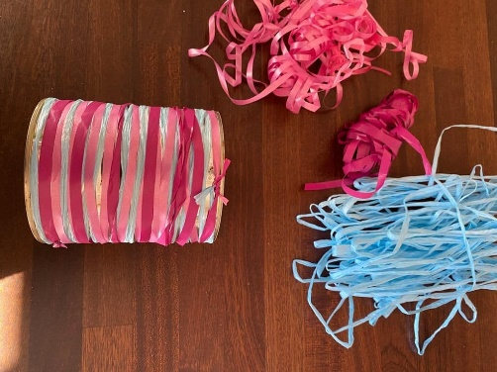
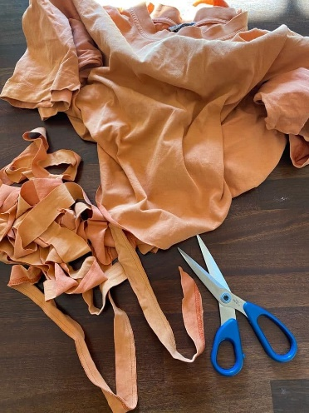
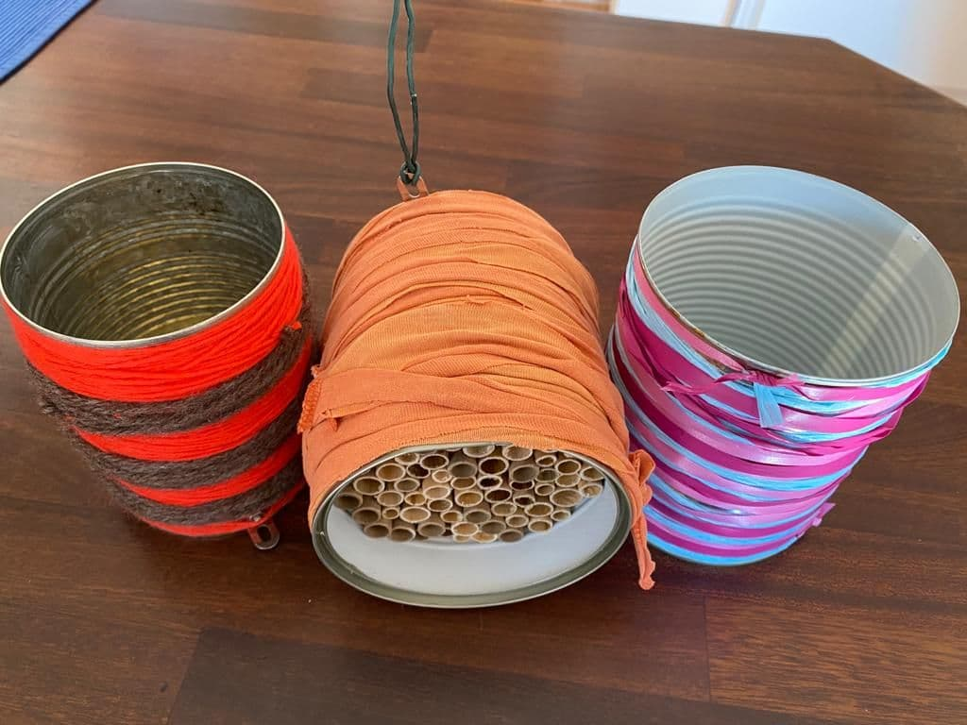

Wenn du mit dem Äußeren deines „Dosenhotels“ zufrieden bist, geht es weiter zu
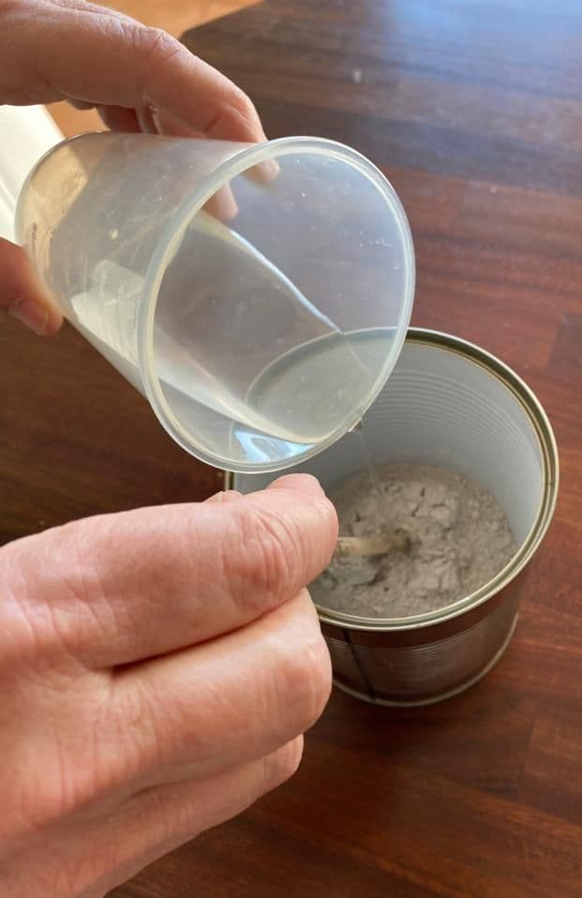
Schritt 5: Gips anrühren
Den Gips kannst du direkt in deiner Dose anrühren. Wir haben dir 80 g Pulver bereits abgewogen. Du gibst noch 50 ml Wasser hinzu und rührst mit einem Holzstab so lange um, bis keine Klümpchen mehr zu sehen sind.

Schritt 6: Röhrchen einfügen
Die Röhrchen aus der Schüssel fügst du nun schön in deine Dose ein, zuerst die dickeren, am Schluss die eher dünneren. Achte darauf, dass die glatte saubere Seite oben ist! Manche Schilfröhrchen haben einen Knoten, der muss nach unten! Drücke die Röhren gut in den Gips hinein, bis die komplette Dose gefüllt ist. Vielleicht passt an der einen oder anderen Stelle noch eins dazwischen, dann hält es besser.
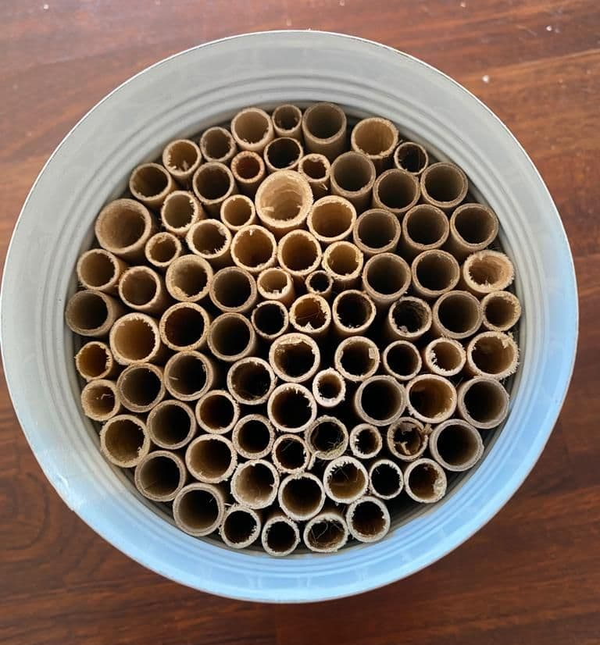
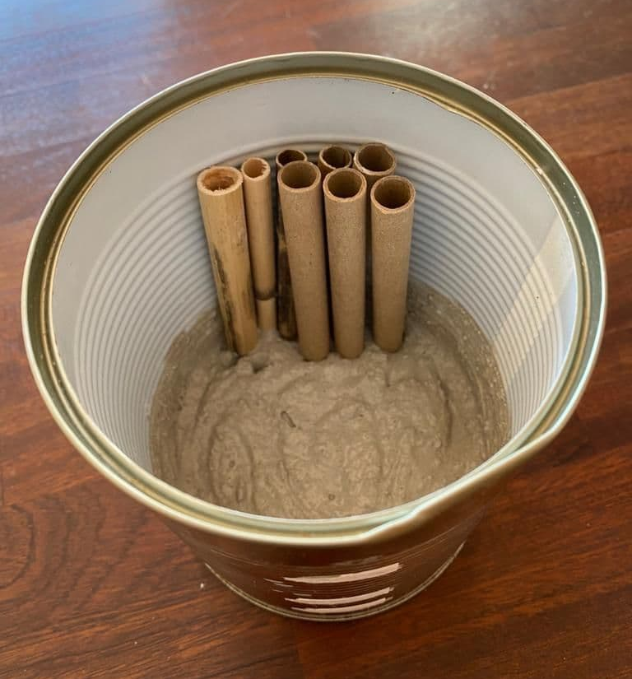

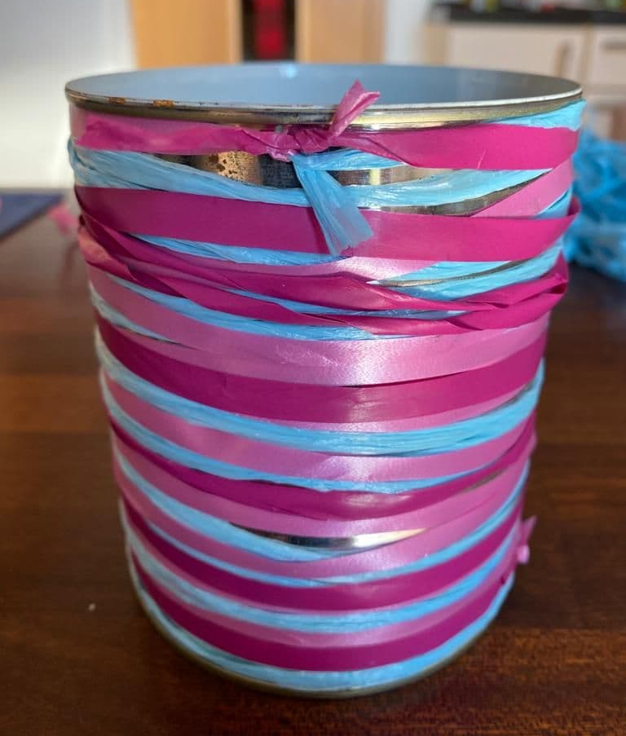
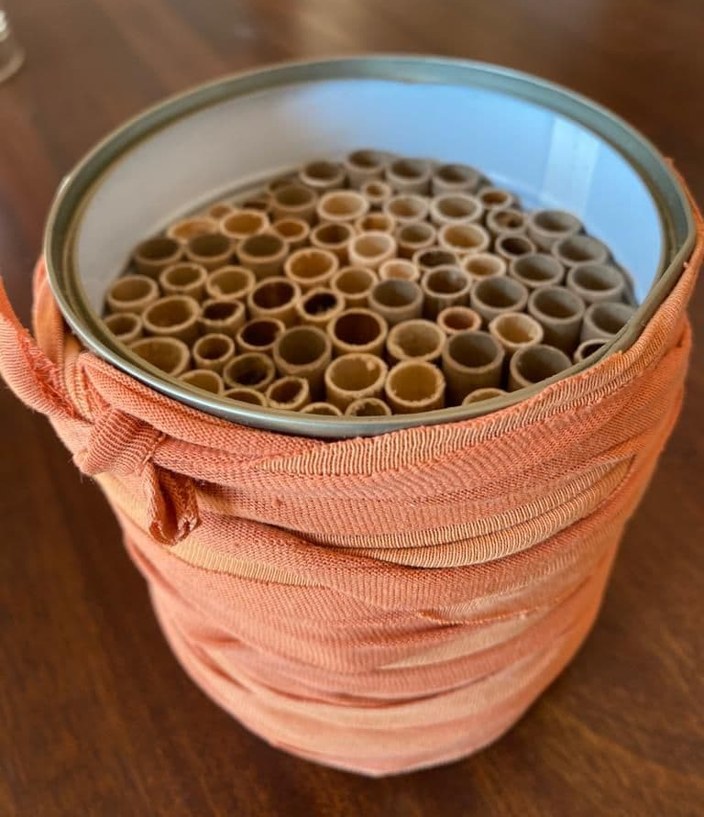
Deine Wildbienen-Nisthilfe ist fertig zum Aufhängen. Suche eine Wand oder einen Baum, an dem du sie befestigen kannst. Sie sollte nicht frei herumbaumeln und ihre Öffnung nach Süden, Südosten oder Südwesten ausgerichtet sein.

Vielleicht ziehen schon bald kleine Summer bei dir ein. Wir wünschen dir viel Freude beim Beobachten!
Das Team von „Natur und Umwelt pur“

Hallo, ich bin’s, die Gehörnte Mauerbiene,
komm ruhig näher, ich steche nicht. Mein wissenschaftlicher Name lautet Osmia cornuta und ich gehöre zu den Wildbienen. Wir tragen einen dichten Pelz, vorne schwarz und hinten rost-rot gefärbt. Am Kopf sind im Pelz zwei kleine Hörnchen versteckt, daher mein Name „Gehörnte Mauerbiene“.
Ein ganzes Jahr habe ich gewartet, um zu schlüpfen. Ich wurde als kleines Ei von meiner Mama in die vordere Kammer einer Brutröhre gelegt. Nun bin ich ein prächtiges Männchen, du erkennst mich an meinem weißen Bart. Unsere Frauen werden erst in einer Woche aus ihrer Brutröhre schlüpfen, sie sitzen noch als Larven in den hinteren Kammern. Bis dahin habe ich genügend Zeit, mich mit Nektar vollzufuttern.
Wenn die Weibchen schlüpfen, herrscht vor den Brutröhren ein ziemliches Gedränge. Jedes Männchen möchte eine Partnerin abbekommen.
Wenn du meiner zukünftigen Liebsten und unseren Kindern ein Zuhause anbieten möchtest, solltest du folgendes wissen:
Wir suchen
1. einen Ort mit reichlich Frühblühern wie Krokussen, Schneeglöckchen, Traubenhyazinthen und Narzissen.
2. Brutröhren, die hinten geschlossen sind mit einem Innendurchmesser von 8-10 mm und mindestens 8 – 10 cm Tiefe. Unbedingt ohne piekende Fasern im Inneren.
3. Bitte keine Stammscheiben mit Bohrungen in die Jahresringe. Diese reißen ein und übers Jahr dringen Schädlinge in die Schlitze ein.
Wenn du uns eine Nisthilfe und ein blütenreiches Nahrungsangebot zur Verfügung stellst, bedanken wir Mauerbienen uns, indem wir die Pflanzen bestäuben.
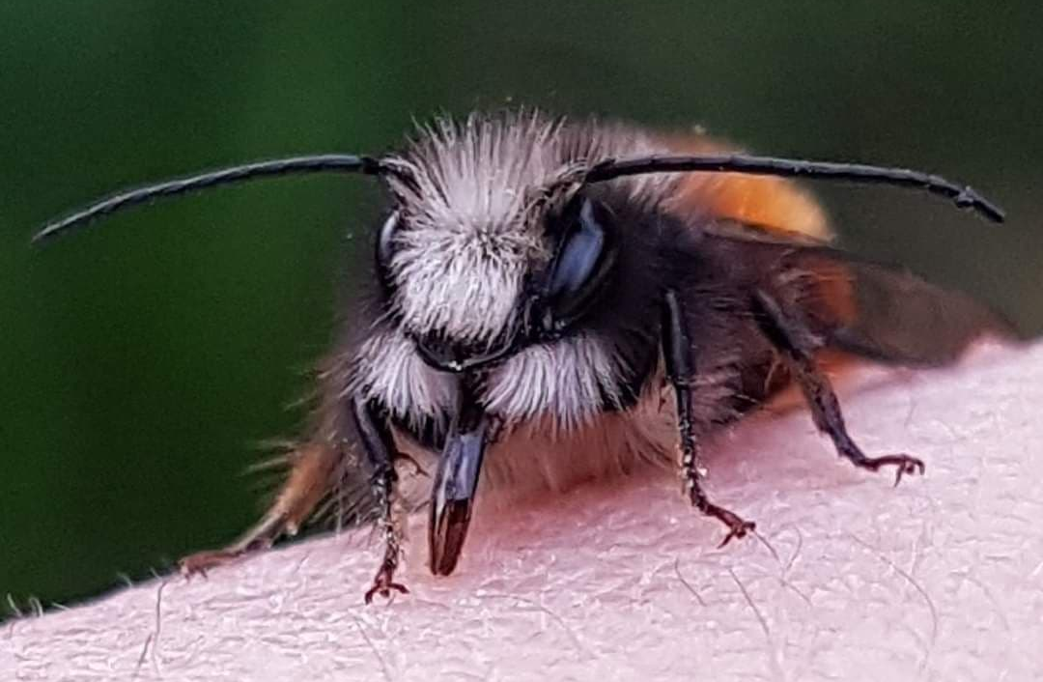

Bilder: Marline Gmelin, Tanja Fritz, Claude Salafia-Mueller

